Развивающая игра своими руками (на сенсорику, моторику) "Паучок на полянке" из бросового материала

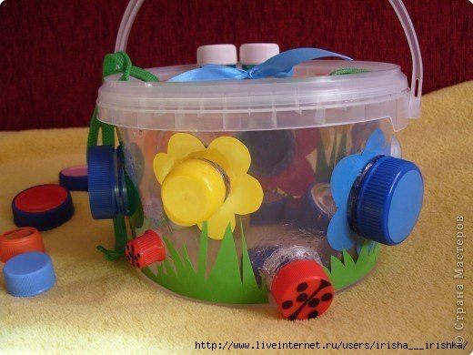
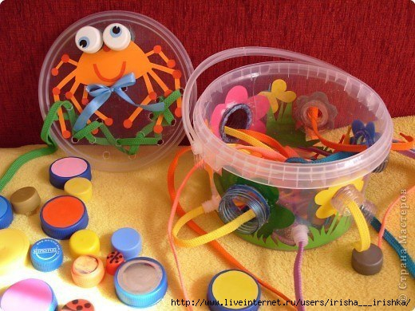

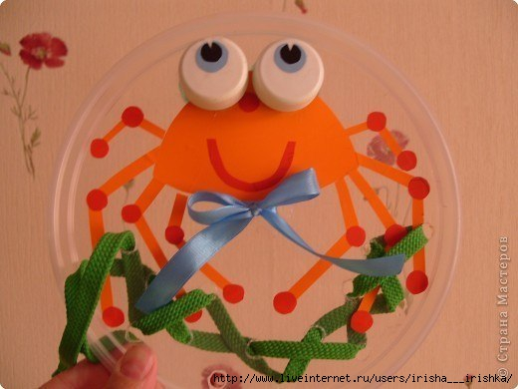
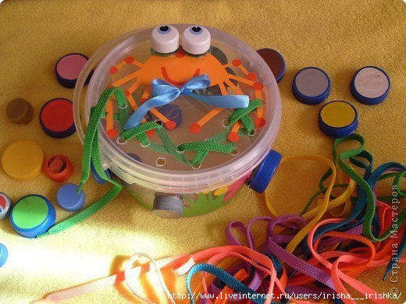
С этой поделкой можно
►играть разноцветными крышечками (откручивать и закручивать)
► шнуровать
► подбирать по цвету
► бросать в круглые отверстия мелкие предметы и шарики
► складывать в ведерко разные интересные штучки, носить его за ручку
► плести паутинку для паучка и завязывать ему бантик
Паучок шел по стене,
Нес мешочек на спине:
Всем девчонкам по лаптенкам,
Всем мальчишкам по лаптишкам.
(массаж спинки ребенка. Первые две строки - перебирать пальцами по спинке, вторые две строки - похлопывать спинку малыша).Фото 7
Паучок ползет-ползет.
Паутиночку плетет.
Паутиночка тонка -
Крепко держит паучка.
Паутинка рвется,
Паучок смеется.
Ха-ха-ха, ха-ха-ха -
паучок смеетя.
(пальчиковая игра. Большой пальчик правой руки соединить с указательным левой, а указательный правой соединить с большим левой руки. Перебирать пальчиками, словно шагая - "плести" паутинку. На последние строки хлопать в ладоши)

